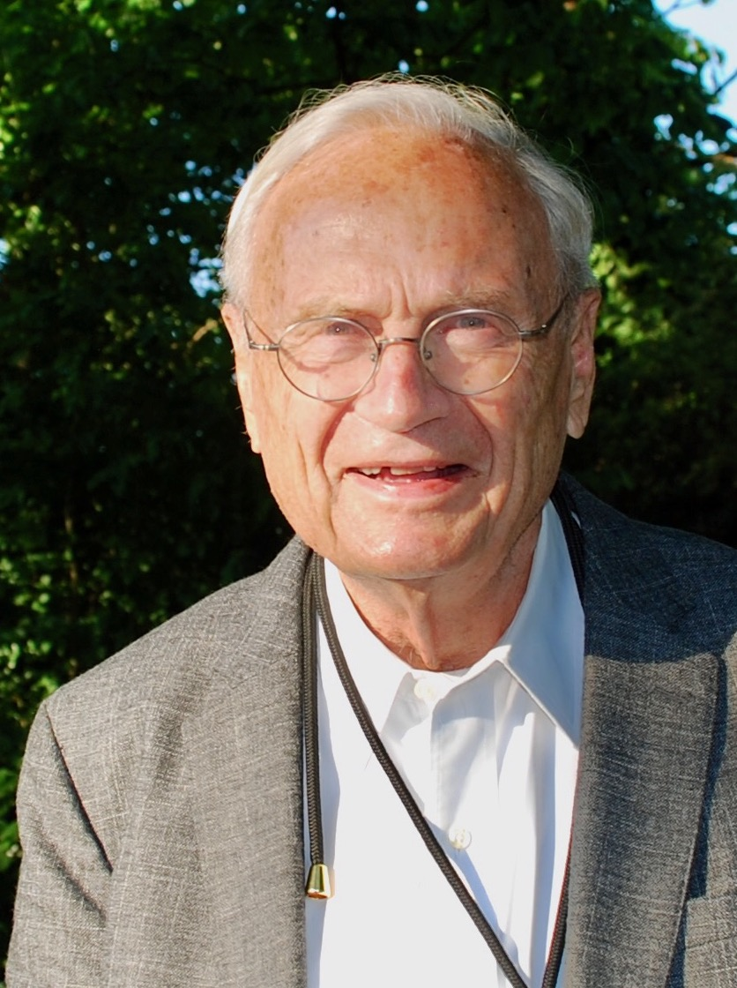

Pressemitteilung

Zum Tod von Professor Dr. Albrecht Encke
Abschied in großer Dankbarkeit

Am 7.12.2022 ist Professor Dr. Albrecht Encke verstorben.
Der Vorstand des Hospizvereins Sankt Katharina und die Vereinsmitglieder
trauern um eine beeindruckende Persönlichkeit. Prof. Dr. Albrecht Encke war
maßgeblich an der Gründung des Hospiz Sankt Katharina im Jahr 2005 beteiligt.

Nach seiner Emeritierung als Chefarzt der Klinik für Allgemein- und Viszeralchirurgie
der Goethe-Universität Frankfurt gründete er zusammen mit Mitstreitern 2003 den Hospizverein, dessen Vorsitzender er viele Jahre war. 2016 gab er den Vorsitz ab,
war aber bis Mai 2022 weiter als Vorstandmitglied aktiv.

Prof. Dr. Albrecht Encke hat das Hospiz Sankt Katharina entscheidend geprägt
und mit seiner freundlichen, bescheidenen Art in der Stadtgesellschaft erfolgreich
um Unterstützung geworben. Das Hospiz war ihm eine Herzensangelegenheit. Ihm
wurden zahlreiche ehrende Auszeichnungen verliehen, so das Bundesverdienstkreuz
am Bande.

Er bleibt uns in seiner zugewandten Menschlichkeit und in seinem Einsatz für
andere ein Vorbild. Wir werden ihn vermissen.

Der Vorstand des Hospizvereins Sankt Katharina

